Nội dung đã thực hiện
- Huấn luyện và sử dụng YOLO để phát hiện biển số, trả về bounding box.
- Phân loại biển số 1 dòng / 2 dòng dựa trên tỷ lệ chiều rộng / chiều cao của vùng biển số.
- Hiệu chỉnh xoay nhẹ (deskew) đối với ảnh biển số bị nghiêng.

Tiền xử lý ảnh trước OCR:
- Phóng to ảnh (upscale) để tăng độ rõ ký tự.
- Cắt gọn lại vùng chứa ký tự sau khi xoay ảnh.
- Tinh chỉnh tương phản để làm nổi bật chữ.
- Nhị phân hóa ảnh phục vụ OCR.

Nhận dạng ký tự (OCR – 3 tầng):
- Pass 1: Xử lý ảnh rõ, ưu tiên tốc độ và độ chính xác.
- Pass 2: Xử lý ảnh khó hơn với tiền xử lý mạnh hơn.
- Pass 3: Fallback cho các ảnh rất khó nhận dạng.
- Áp dụng cơ chế dừng sớm (early stopping): pass nào cho kết quả hợp lý thì dừng, dựa trên độ tin cậy và pattern biển số Việt Nam.

Hậu xử lý kết quả:
- Chuẩn hóa lại chuỗi biển số.
- Loại bỏ ký tự thừa hoặc nhiễu.
- Sửa các lỗi OCR phổ biến theo ngữ cảnh biển số Việt Nam.

Triển khai hệ thống:
- Xây dựng FastAPI /alpr trả về:
  - Biển số nhận dạng
  - Độ tin cậy detection và OCR
  - Phương pháp OCR được sử dụng
- Xây dựng giao diện HTML demo:
  - Upload ảnh
  - Hiển thị kết quả nhận dạng
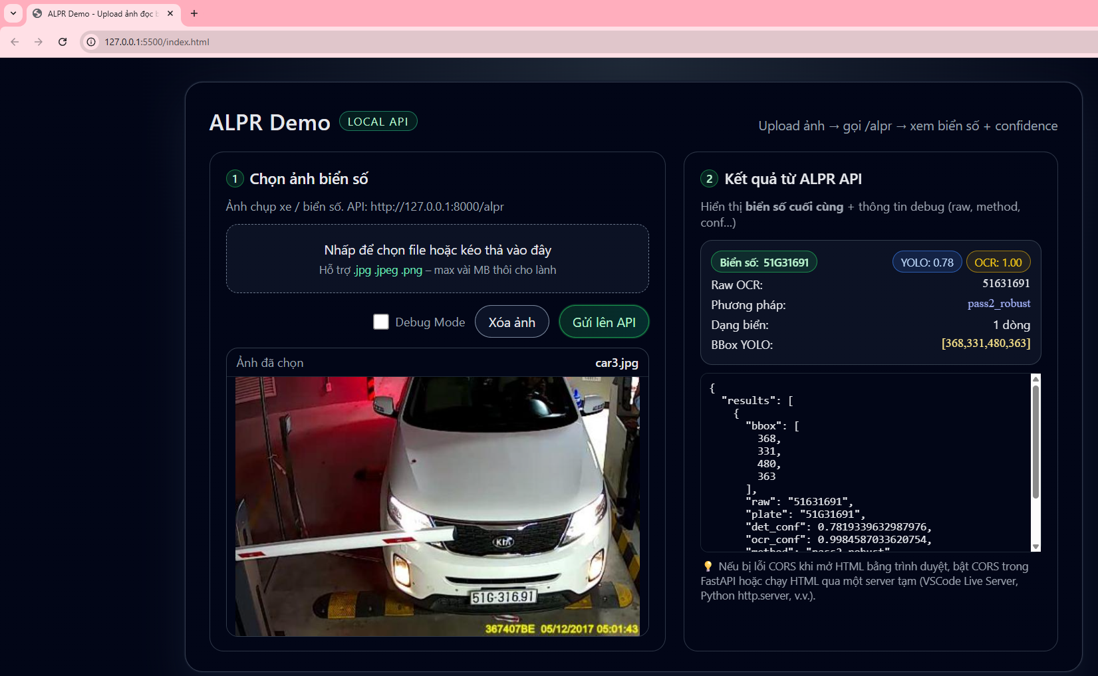
Debug mode (Log ảnh từng giai đoạn)

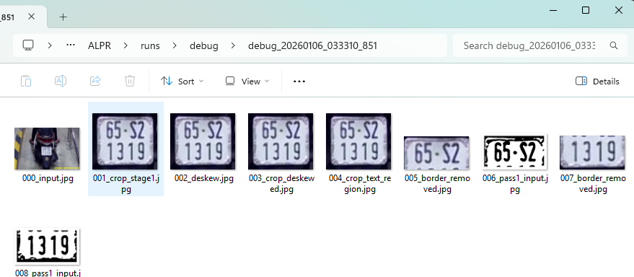
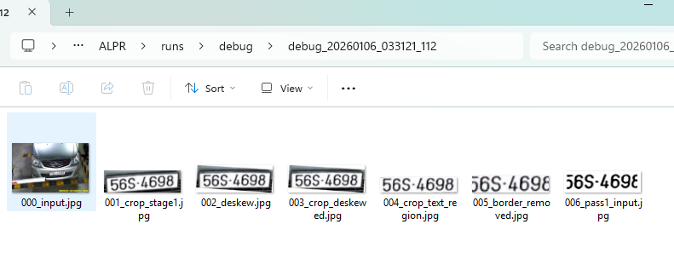

Hiện tại đang tinh chỉnh lại code xem xét logic và đánh giá lại độ chính xác.
Định hướng mở rộng với LLM:
Dự kiến tích hợp LLM(GPT/Gemini) như một bước hậu kiểm (post-validation) sau OCR
Bước này không nhằm thay đổi core của hệ thống.
Dùng để đánh giá và hiệu chỉnh kết quả nhận dạng dựa trên pattern biển số Việt Nam.
Việc này giúp tăng độ chính xác trong các trường hợp OCR có confidence trung bình nhưng sai ký tự theo ngữ cảnh.

